医患人员及医疗物资管理系统
需求分析文档

医患人员及医疗物资管理系统需求分析小组
组长：刘熔鼎
组员：王吉哲
刘佳晓
李文凯
张济鹏
肖华辉

Git访问地址：https://github.com/plume7/Hospital_Management_System.git
目 录

1 引 言 1
1.1编写目的 1
1.2背景 1
1.3参考资料 1
2 任务概述 2
2.1目标 2
2.2用户的特点 2
2.3假定和约束 2
3 用例分析(或数据流程分析) 3
3.1 系统Actor分析 3
3.2 系统用例描述 3
4 动态行为模型 14
5 系统流程分析 15
6 系统开发及运行环境规定 18
7 小 结 19

1 引 言

1.1编写目的
确定系统必须符合的条件或具备的功能，描述系统将要完成什么工作，对功能需求和非功能需求进行分析，它们必须经过所有相关人员的认可，其目的是彻底地解决客户的问题。

1.2背景
由于近期新型冠状病毒肺炎的爆发，来自全国各地的医护人员纷纷驰援武汉，同时社会各界人士也献出爱心，向武汉捐赠了大批医疗物资。由于大批医护人员和医疗物资的汇集，管理则成了一个重大的问题。因此我们团队讨论决定开发一款管理软件来进行管理，即医患人员及医疗物资管理系统。此系统计划的使用对象为有基本计算机操作能力的医护人员或者医院库房管理人员。视情况需要网络权限查看相关信息。

1.3参考资料
软件开发文档 2020.3.19

2 任务概述

2.1目标
由于近期新型冠状病毒肺炎的爆发，来自全国各地的医护人员纷纷驰援武汉，同时社会各界人士也献出爱心，向武汉捐赠了大批医疗物资。由于大批医护人员和医疗物资的汇集，管理则成了一个重大的问题。此软件面向医护人员以及医疗物资储备仓库等，目的是实时监控与信息共享，实现管理数据的高速和便捷。本产品作为半独立软件，与数据库软件配套使用，以windows为基础运行环境，本产品分为3大部分，即患者管理系统、医护人员管理系统、医疗物资管理系统。
3部分基本独立，但有一定的数据共通性，在共有信息：医护人员问诊信息，医疗物资消耗情况等，设置为全部可见模式。保持独立性的同时，兼顾同一整体的运作环境。

2.2用户的特点
本产品包括患者管理系统，医护人员管理系统，以及医疗物资管理系统
患者管理系统：目标适用对象为护士等与病人病历操作相关的医疗工作人员，要求有基本的电脑操作知识，对于系统的维护需要团队中的人员来执行。
医护人员管理系统：目标适用对象为院长等人员分配领导层，要求有基本的电脑操作知识，对于系统的维护需要团队中的人员来执行。
医疗物资管理系统：目标适用对象为医院后勤部或者仓库物资储备管理人员，要求有基本的电脑操作知识，对于系统的维护需要团队中的人员来执行。
本软件计划使用频度满足一日内多次使用，实现实时信息的管控。

2.3假定和约束
经费主要开销在于系统的维护以及操作人员工作的开销
预计在完成期限为3个月

3 用例分析(或数据流程分析)
3.1 系统Actor分析
（1）医护人员
负责患者信息的控制，填写隔离者异常信息，对隔离者状况进行监控，并将信息上报到医院部门。
（2）疑似/感染人员
填写问卷，配合医护人员进行身体检查，将自身的健康数据切实地反映出来，方便汇总
（3）物资管理员
与物资供应来源对接，并根据捐赠部门提供的捐赠物资清单及时上报接受物资时间、数量，物资的转移进出等，保证物资统计的准确和透明。
（4）医院单位
根据医护信息、患者信息、物资库存数据，进行相应的人员调度和物资协调。
3.2 系统用例描述
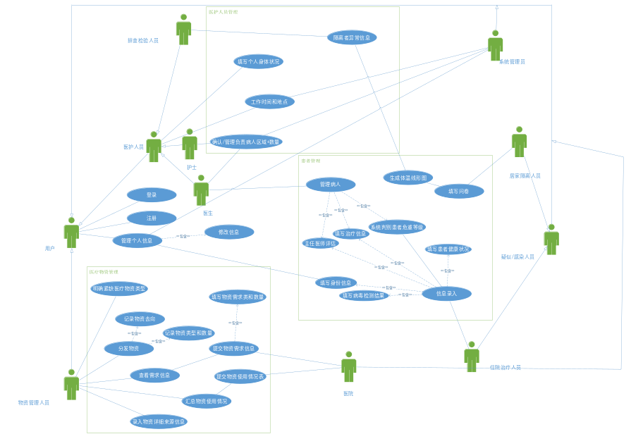 图3.1 管理系统用例图
（1）用例汇总
用例列表
ID | 名称
US001 | 登陆
US002 | 注册
US003 | 管理个人信息
US004 | 修改个人信息
US005 | 填写问卷
US006 | 生成体温线型图
US007 | 隔离者异常信息
US008 | 管理病人
US009 | 信息录入
US010 | 填写患者健康状况
US011 | 填写病毒检测结果
US012 | 填写身份信息
US013 | 主任医师评估
US014 | 填写治疗信息
US015 | 判别患者危重等级
US016 | 填写工作时间和地点
US017 | 确认/管理负责病人区域+数量
US018 | 明确紧缺医疗物资类型
US019 | 分发物资
US020 | 记录物资去向
US021 | 记录物资类型和数量
US022 | 查看需求信息
US023 | 录入物资详细来源信息
US024 | 提交物资需求信息
US025 | 填写物资需求类型和数量
US026 | 提交物资使用情况
US027 | 汇总物资使用情况

（2）用例详情
用例名称 | 登陆
用例编号 | US001
执行者 | 用户
前置条件 | 拥有账号，未登陆
后置条件 | 登陆成功，进入相关子系统；失败，返回登陆页面
基本路径 | 1.填写账号  2.用户输入密码  3.系统获取账号和密码，进入数据库查询是否存在  4.登陆成功，进入相应子系统  5.登陆失败，返回登陆页面，提示失败
字段信息 | 登陆信息：账号和密码
用例名称 | 注册
用例编号 | US002
执行者 | 用户
前置条件 | 无账号
后置条件 | 注册成功或是注册失败
基本路径 | 1.填写账号名称  2.用户输入密码  3.用户再次输入确认密码  4.密码确认成功，注册用户，数据库中录入；失败，返回1，并提示密码确认失败。  5.注册成功，提示填写个人信息
字段信息 | 注册信息：账号和密码  个人信息：姓名，年龄，性别，身份证号  若是医护人员：增加所属科室，职位，身体状况，工作时间，负责患者数量
用例名称 | 管理个人信息
用例编号 | US003
执行者 | 用户
前置条件 | 登陆成功
后置条件 | 修改个人信息，或是查看个人信息
基本路径 | 1.选择个人产看或是修改个人信息  2.若是查看就显示个人信息即可，修改则进入修改模块
字段信息 | 修改信息
用例名称 | 修改个人信息
用例编号 | US004
执行者 | 用户
前置条件 | 进入个人信息修改界面
后置条件 | 修改成功或是放弃修改
基本路径 | 1.选择修改的字段  2.填写修改后的值  3.提交修改或是放弃修改  4.管理人员确认或取消
字段信息 | 修改信息：填入新的信息
用例名称 | 填写问卷
用例编号 | US005
执行者 | 隔离人员
前置条件 | 登陆成功，系统生成问卷
后置条件 | 报表提交成功，放弃提交
基本路径 | 1.填写相关信息  2.提交或放弃
字段信息 | 体温，身体状况，活动地区，是否出现异常
用例名称 | 生成体温线型图
用例编号 | US006
执行者 | 系统自动生成
前置条件 | 问卷填写并提交
后置条件 | 生成体温线型图
基本路径 | 1.获取今日来体温记录  2.生成体温线性图  3.异常人员提交排查人员审查
字段信息 | 体温线性图
用例名称 | 隔离者异常信息
用例编号 | US007
执行者 | 医生排查人员
前置条件 | 系统将异常人员体温线型图提交
后置条件 | 异常人员是否感染
基本路径 | 1.获取体温线型图和人员的近日健康状况信息  2.通过经验排查  3.判断是否存在感染风险
字段信息 | 异常人员信息：体温，健康状况，活动区域
用例名称 | 管理病人
用例编号 | US008
执行者 | 医生
前置条件 | 病人为住院治疗人员，医生为改患者的主管医师，  医生登陆成功
后置条件 | 对患者情况评估，记录药剂用量，抢救加台次数
基本路径 | 1.治疗患者  2.记录药剂用量  3.对患者状况进行评估
字段信息 | 药剂：类型和用量，抢救次数，患者情况
用例名称 | 信息录入
用例编号 | US009
执行者 | 医院管理人员
前置条件 | 患者为住院治疗人员，管理人员登陆
后置条件 | 患者信息录入
基本路径 | 1.获取身份信息  2.填写患者健康状况  3.填写病毒检测结果  4.系统判别患者危重等级
字段信息 | 身份信息：年龄，姓名，住址  健康情况：危重/严重/轻微  检测结果：阳性/阴性
用例名称 | 填写患者健康状况
用例编号 | US010
执行者 | 医院管理人员
前置条件 | 患者注册，管理人员登陆
后置条件 | 患者健康情况填写成功
基本路径 | 1.根据初步诊断结果和医生建议填写  2.填写提交
字段信息 | 健康状况：危重/严重/轻微
用例名称 | 填写病毒检测结果
用例编号 | US011
执行者 | 医院管理人员
前置条件 | 患者注册，在本医院，管理人员登陆
后置条件 | 患者检测结果填写
基本路径 | 1.获取检测结果  2.填写，提交
字段信息 | 检测结果：阳性/阴性
用例名称 | 填写身份信息
用例编号 | US012
执行者 | 住院治疗人员本人注册或是医院管理人员录入
前置条件 | 本人已有账号
后置条件 | 身份信息填写成功
基本路径 | 1.注册账号  2.本人授权，个人信息录入
字段信息 | 身份信息：同注册
用例名称 | 主任医师评估
用例编号 | US013
执行者 | 主治医师
前置条件 | 主任医师获得系统的初步判断结果，病人的状况
后置条件 | 评估病人的状态
基本路径 | 1.系统根据病人基本情况，进行初步判断  2.主治医师根据个人技能和经验判断  3.填写评估
字段信息 | 评估结果
用例名称 | 填写治疗信息
用例编号 | US014
执行者 | 主治医师
前置条件 | 主治医师为病人进行治疗
后置条件 | 治疗信息录入
基本路径 | 1.医生为病人提供医疗服务  2.录入治疗信息
字段信息 | 治疗信息：药剂类型和用量

用例名称 | 判别患者危重等级
用例编号 | US015
执行者 | 主治医师
前置条件 | 系统提交初步判别结果
后置条件 | 确定患者危重等级
基本路径 | 主治医师根据患者生命体征判断
字段信息 | 生命体征：脉搏，心率，并发症  危重等级：危重，严重，轻微
用例名称 | 填写工作时间和地点
用例编号 | US016
执行者 | a医护人员，b管理人员
前置条件 | a登陆系统，工作结束；b管理人员安排工作
后置条件 | a工作信息确认；b管理人员安排工作时间
基本路径 | a1.填写工作时间和地点  a2.工作信息确认和提交  b1.管理人员安排工作时间  b2.管理人员修改工作时间
字段信息 | 工作时间，地点
用例名称 | 确认/管理负责病人区域+数量
用例编号 | US017
执行者 | a医护人员；b管理人员
前置条件 | a医护人员登陆；b管理登陆
后置条件 | 更新病人区域和数量
基本路径 | a1.医护人员对工作打卡  a2.医护人员更新自己的工作信息  b1.管理人员对医护人员进行工作时间安排  b2.管理人员增加或是修改医护人员的工作信息
字段信息 | 工作区域：科室，楼层  工作时间：xx:xx——xx:xx 患者数量
用例名称 | 明确紧缺医疗物资类型
用例编号 | US018
执行者 | 物资管理人员
前置条件 | 登陆，获取医院的物资申请表，物资分发记录
后置条件 | 明确紧缺医疗物资类型
基本路径 | 1.通过医院的物资申请表，直接查出缺乏的医疗物资  2.物资使用速度，预判紧缺物资
字段信息 | 物资申请表，分发记录，紧缺类型
用例名称 | 分发物资
用例编号 | US019
执行者 | 物资管理人员
前置条件 | 获取物资分发方案，对物资进行分类打包
后置条件 | 医院获的分发医疗物资
基本路径 | 1.物资分发准备工作完成  2.通过运输工具，把物资运送到申请医院  3.对分发记录存档
字段信息 | 分发记录存档
用例名称 | 记录物资去向
用例编号 | US020
执行者 | 物资管理人员
前置条件 | 物资分发方案
后置条件 | 物资去向信息进行更新
基本路径 | 1.根据物资分发方案，对分发的物资进行等级  2.物资信息进行更新，存档
字段信息 | 物资流向，物资历史信息更新
用例名称 | 记录物资类型和数量
用例编号 | US021
执行者 | 物资管理人员
前置条件 | 登陆系统，得到物资分发方案
后置条件 | 物资分发成功
基本路径 | 1.根据分发方案，对分发物资数量，型号进行登记  2.物资现有情况进行更新
字段信息 | 物资类型，数量，编号，来源
用例名称 | 查看需求信息
用例编号 | US022
执行者 | 物资管理人员
前置条件 | 管理人员登陆，获取医院方的物资申请表
后置条件 | 物资规划和分发
基本路径 | 1.对物资申请信息汇总  2.根据现有的物资进行合理分配（可以由系统选择计算公式进行推荐
字段信息 | 多个物资申请表
用例名称 | 录入物资详细来源信息
用例编号 | US023
执行者 | 物资管理人员
前置条件 | 物资入库，管理人员登陆
后置条件 | 物资信息录入系统，更新现有物资信息
基本路径 | 1.获取医疗物资入库提交表格  2.相关人员确认物资基本状况  3.物资信息录入
字段信息 | 捐赠信息，数量，型号，金额
用例名称 | 提交物资需求信息
用例编号 | US024
执行者 | 医院
前置条件 | 汇总得到物资申请表
后置条件 | 物资管理人员获得物资申请表，对物资进行分发
基本路径 | 医院将物资申请表提交给物资管理人员
字段信息 | 物资申请表
用例名称 | 填写物资需求类型和数量
用例编号 | US025
执行者 | 医院
前置条件 | 该医院登陆系统，且获得申报物资的权限
后置条件 | 制作物资缺乏统计表
基本路径 | 医院对各科室的物资需求进行汇总
字段信息 | 物资类型， 数量，规格要求
用例名称 | 提交物资使用情况
用例编号 | US026
执行者 | 医院
前置条件 | 医院方登陆，统计出本医院的物资使用情况
后置条件 | 物资管理部门获取医疗物资的使用情况
基本路径 | 报表提交给医疗物资管理部门
字段信息 | 医院医疗物资使用报表
用例名称 | 汇总物资使用情况
用例编号 | US027
执行者 | 物资管理人员，物资使用情况表
前置条件 | 管理人员登录，医院提交医疗物资使用情况
后置条件 | 1.获得物资使用情况  2.了解不同物资的状况和使用率，
基本路径 | 1.获取医院提交的物资使用情况表  2.统计获取使用状况，做出研判
字段信息 | 物资使用表：类型，数量

4 动态行为模型
用户在操作时按照图5.1的顺序进行，初始状态时选择系统，当选择进入患者管理系统时，进入患者管理状态。选择患者当前处于居家隔离或是住院治疗，选择居家隔离后，系统进入问卷状态，自动生成调查问卷，患者填写相关信息后进入排查状态，若排查正常，进入结束状态；若发现异常，进入警报状态，患者确认后转住院治疗，进入信息录入状态，信息录入后进入筛选状态，根据患者病情严重程度提交对应的主治医师，主治医师确认后进入结束状态。
当用户选择进入医护人员管理系统时，进入医护人员管理状态。信息录入后进入检查状态检查该医护人员是否健康，如果健康，进入结束状态；如果发现该医护人员发生感染，进入确认状态，本人确认后转住院治疗，进入信息录入状态。
当用户选择进入医疗物资管理系统时，进入物资管理状态。若选择查看物资需求信息，进入需求管理状态，查看后进入结束状态；若选择查看物流信息，进入物流信息管理状态，查看后进入结束状态；若选择查看物资信息，进入物资管理状态，如果发现某一物资缺货，进入需求管理状态，否则进入结束状态。
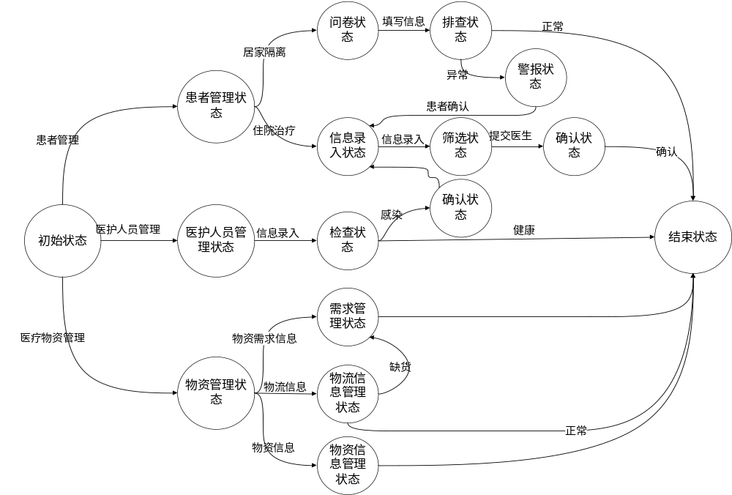 图4.1 系统状态变迁图

5 系统流程分析
（1）患者管理系统
患者管理系统共分：居家隔离人员以及住院治疗患者
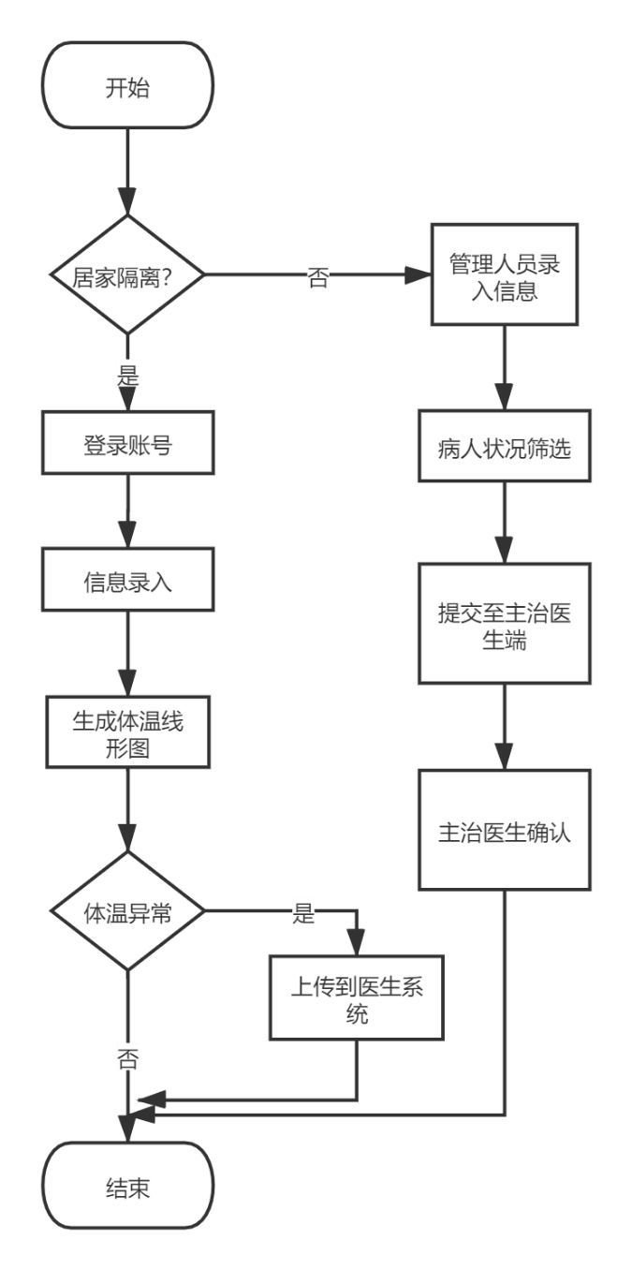
图5.1 患者管理系统流程

（2）医护人员管理系统
统计医护人员的来源地，姓名，年龄，性别，身份证号，所属科室，职位，身体状况，工作时间，负责患者数量。可进行录入、查询、更新、删除操作。
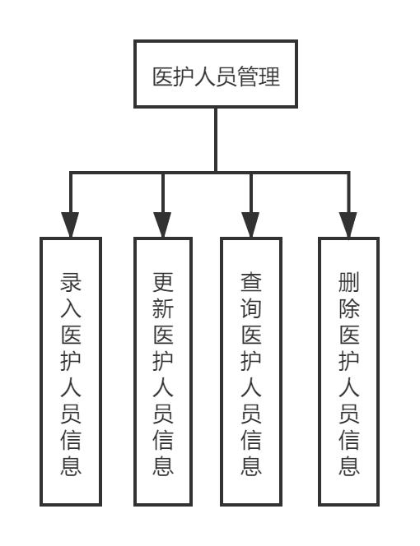
图5.2 医护人员管理系统流程
（3）医疗物资管理系统
统计物资相关信息，可进行录入、查询、更新、删除操作。
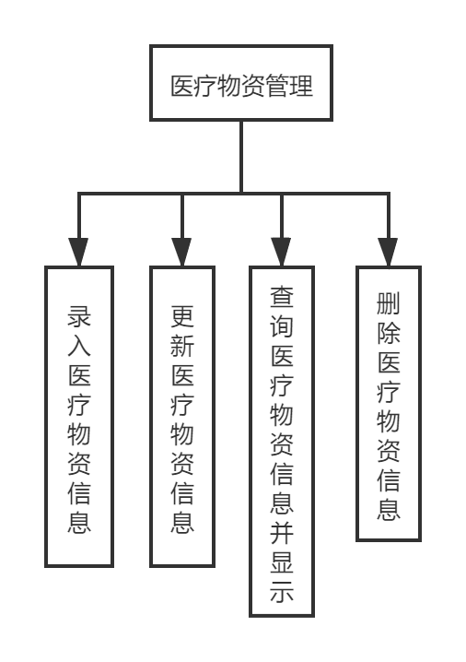
图5.3 医疗物资管理系统流程
（4）系统流程图
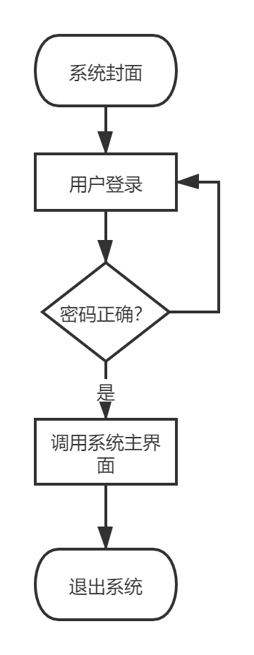
图5.4 系统流程图

6 系统开发及运行环境规定
列出系统的开发和运行环境约定。
系统运行的硬件环境如表6.1所示，软件开发平台如表6.2所示
表6.1 系统运行硬件环境表
环境 | 配置
CPU  内存  硬盘 | Intel 双核 2.0及以上  1G  80G
操作系统 | Win 10
表6.2 软件开发平台表
软件 | 说明
Jupyter notebook  SQLiteStudio | 系统开发平台,包括python提供的各种工具  数据库系统

7 小 结
在之前软件开发计划文档的基础上进行了需求分析，基本确定了系统应具备的功能或服务，描述了系统需遵守的约束性条件，描述了需求的标准，在开发团队内，统一了需求，除去了在开发计划中的模糊矛盾的地方，更能贴近目标对象的使用目的，确定了系统要实现的关键功能，并对之后工作的重点难点进行了分析和任务分配，同时，加强了团队内部人员的合作能力，为之后重要的软件开发过程打下了基础。

